Pracovní list č.4 Násobení, dělení čísel

1. Vynásob všechna čísla v zajíčcích a výsledek násobení napiš do hrnce:
 |  |  |  | 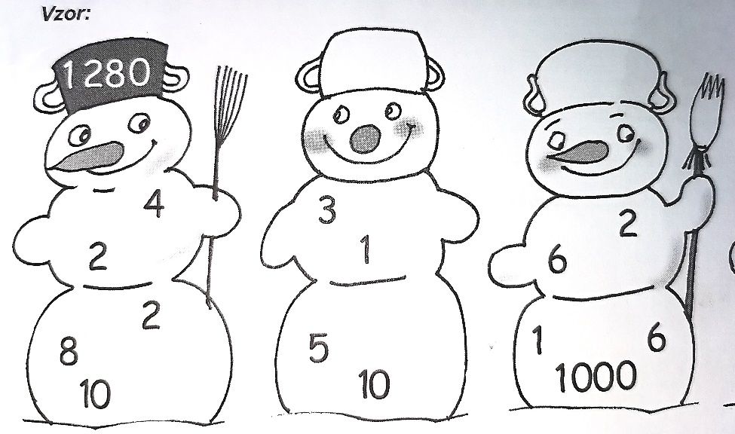
2. Vypočítej:
4 . 1 000 |  | 81 . 10 000 |  |  | 42 000 : 1 000
20 . 100 |  | 100 . 5 000 |  |  | 500 : 100
450 . 10 |  | 2 900 : 10 |  |  | 3 000 : 10
148 . 0 |  | 7 500 : 100 |  |  | 19 000 : 1 000
3. Vyděl písemně (pod sebou): |  |  |  | 4. Vynásob:
4 834 : 3 k: |  |  |  | 4 569 |  | 5 731
 |  |  |  | . 3 |  | . 8
78 562 : 6 |  | k:
5. Vypočítej příklady: Nejprve se počítají závorky. Násobení, dělení má
přednost před sčítáním a odčítáním!!!!!
Do posledního příkladu vymysli čísla.
4 . 5 + (999 + 1)= |  |  | 20 100 + 21 : 3=
9. 5 + 3 . 6 = |  |  | (4 + 3) . (43 + 17)=
5 600 - 3 . 100= |  |  | ( + ) - =

